
EU_52_sada1_13_ZPM_Velikonoční kuřátko_Owc
Název školy | Střední škola, Základní škola a Mateřská škola, Karviná, p. o.
Autor | Mgr. Alena Owczarzová
Anotace | V průběhu hodiny se žáci učí, jak vyrobit velikonoční kuřátko z malých keramických květináčů.
Vzdělávací oblast | Odborné činnosti
Předmět | Zpracování přírodních materiálů
Tematická oblast/téma | Zpracování přírodních materiálů /Velikonoční kuřátko
Výsledky vzdělávání | Rozlišovat, třídit, porovnávat a pojmenovávat použitý materiál  Používat jednoduché pracovní postupy a techniky  Kontrolovat a hodnotit kvalitu své vykonané činnosti  Dodržovat základní hygienické a bezpečnostní předpisy při práci  Provádět jednoduchý úklid
Klíčová slova | Velikonoční dekorace, keramické květináče, žlutá temperová barva, peříčka, tavná lepící pistole.
Druh učebního materiálu | Pracovní list
Typ vzdělávání | Střední vzdělávání, 1. ročník Praktické školy jednoleté
Ověřeno | Datum: 19. 3. 2013 Třída: I. PRŠ 1
Zdroj | Foto: archiv autora

EU_52_sada1_13_ZPM_Velikonoční kuřátko_Owc

Velikonoční kuřátko
Pracovní postup

Pomůcky: malé keramické květináče
žlutá temperová barva
štětce
tavná lepící pistole
filc
peříčka
bílá akrylová barva
tuž

Připravíme si pomůcky, které budeme k výrobě velikonočního kuřátka potřebovat.

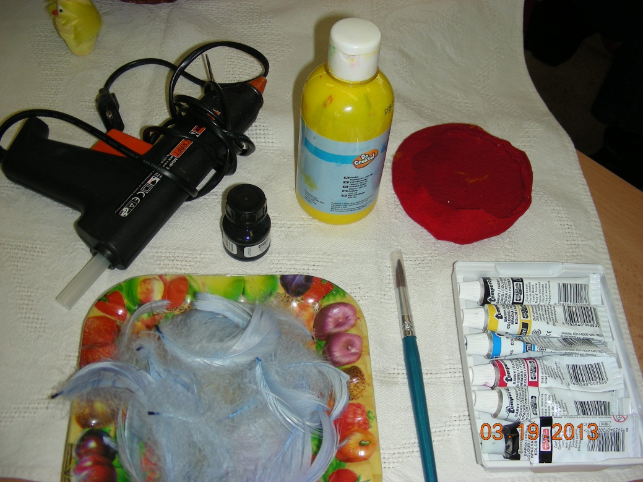

Postup výroby:

- Dva stejně velké keramické květináčky nabarvíme žlutou temperovou barvou ve dvou vrstvách.

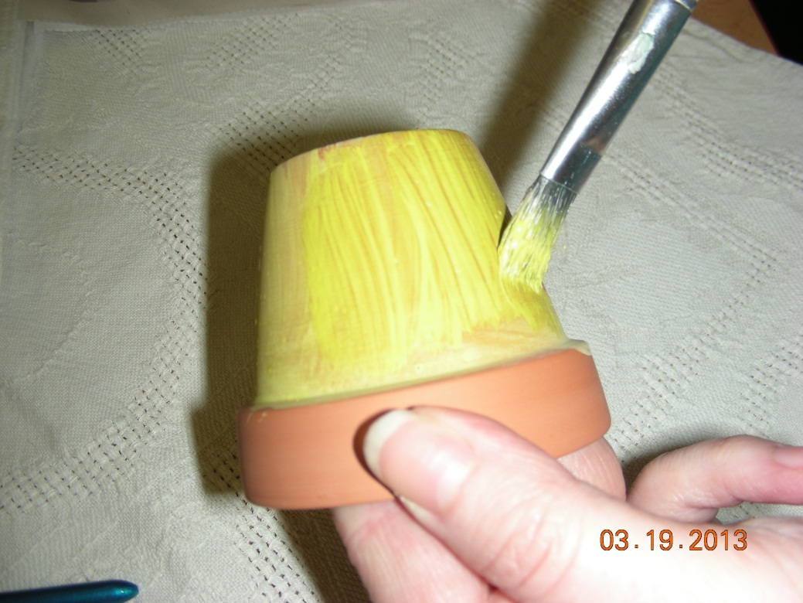
,

- Po zaschnutí barvy květináčky spojíme pomocí tavné lepící pistole.

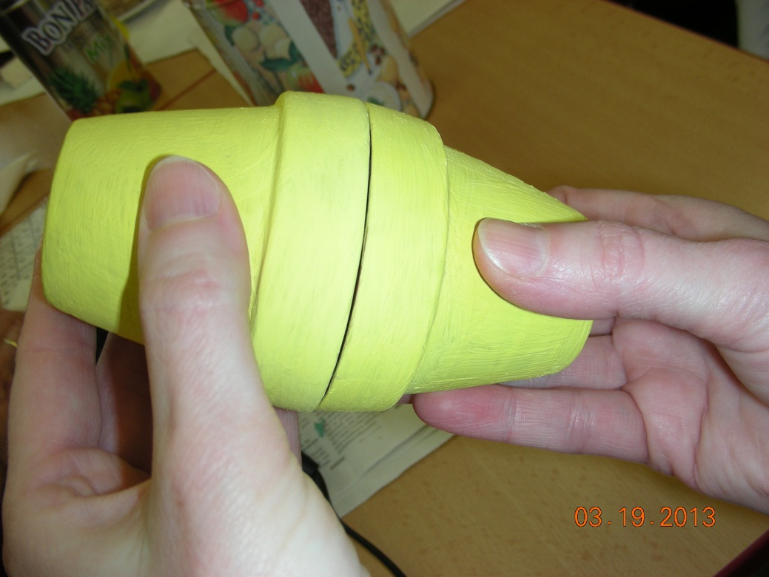

- Tavnou lepící pistolí přilepíme kuřeti křídla.

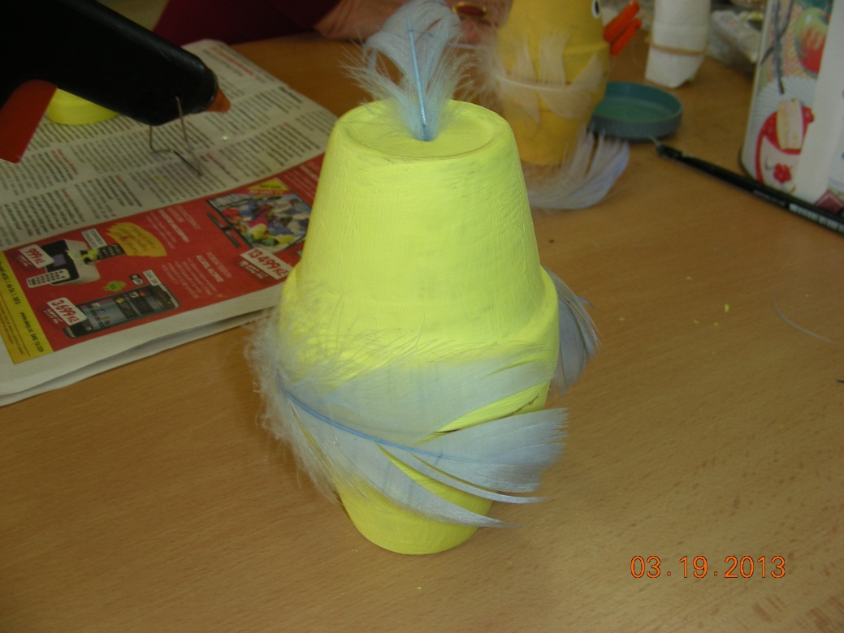

- Zobáček vystřihneme z červeného nebo oranžového filcu a přilepíme tavnou lepící pistolí.
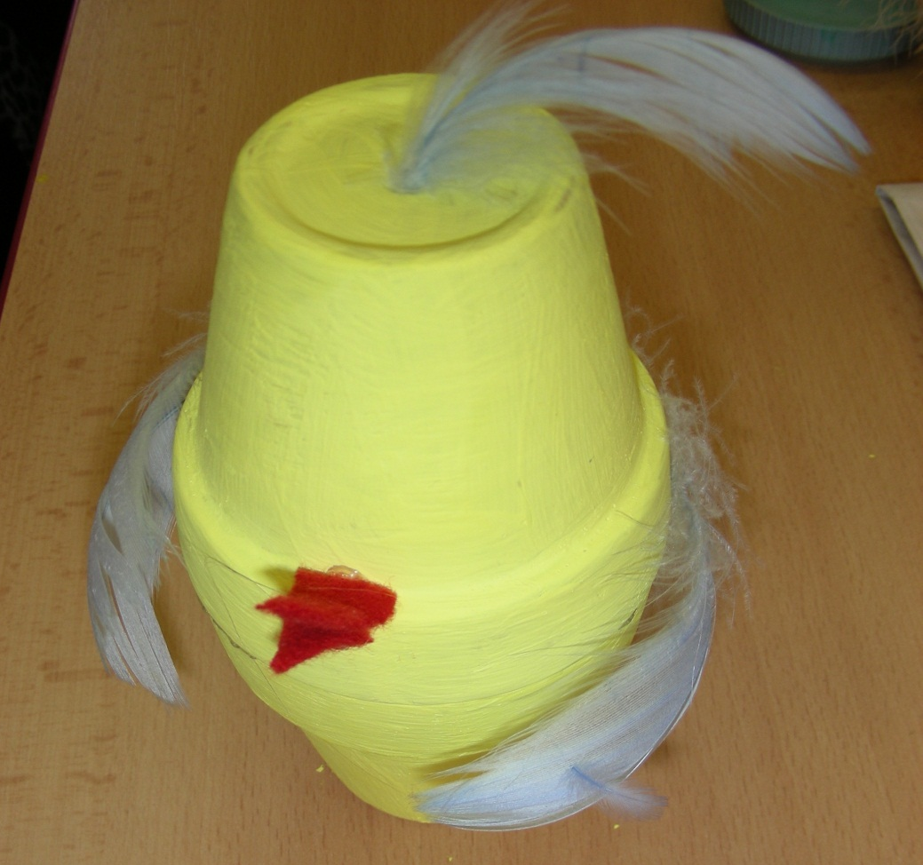

- Oči namalujeme bílou akrylovou barvou a dotvoříme černou tuží.

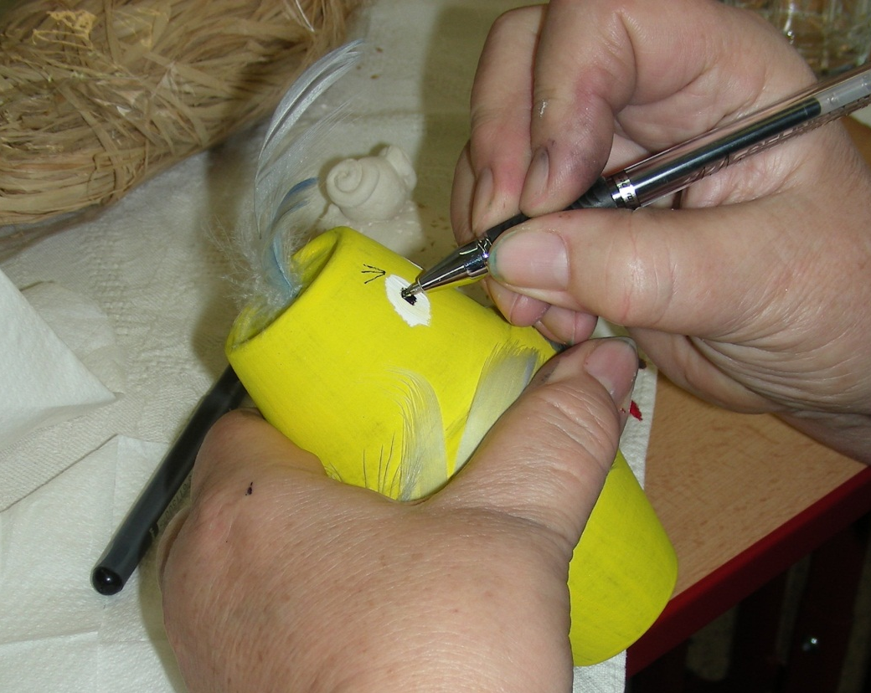

- Vyrobená kuřátka použijeme na velikonoční dekoraci.



